МГТУ им. Н.Э. Баумана

Лабораторная работа №3
Исследование скрытых характеристик сигналов электроэнцефалографии

Студент: САМАРА СУЛЕЙМАН
Группа: ИУ1И-41М
Год: 2026

1. Введение
Целью данной лабораторной работы является исследование скрытых характеристик сигналов электроэнцефалографии на основе открытого набора данных Zenodo. В работе требуется выбрать EDF-запись ЭЭГ, определить по аннотации интервал приступа, построить временной график сигнала в момент приступа, выполнить усреднение всех каналов, удалить частоты выше 60 Гц, а затем построить спектрограмму и вейвлет-преобразование усреднённого сигнала.
Для выполнения задания была использована запись eeg50.edf и файл аннотаций annotations_2017_A_fixed.csv. По результатам автоматического поиска первого интервала приступа было установлено, что приступ наблюдается на отрезке от 454 до 542 секунд. Для визуализации был выбран временной интервал от 439 до 557 секунд. Согласно файлу результатов, запись содержит 21 канал, а частота дискретизации составляет 256.0 Гц.
Ссылка на GitHub-репозиторий:
https://github.com/samara-suleiman/-3_-

2. Исходные данные и предварительная обработка
В качестве источника данных использован открытый набор neonatal EEG recordings with seizure annotations. Каждому EDF-файлу соответствует отдельный столбец в таблице аннотаций, а каждая строка аннотации соответствует одной секунде записи. Значение 1 указывает на наличие приступа, значение 0 — на его отсутствие.
После загрузки EDF-файла из записи были выбраны EEG-каналы. Затем был построен временной график сигнала в окрестности первого приступа. После этого выполнено усреднение всех каналов в один сигнал по формуле среднего арифметического. Для дальнейшего анализа применён фильтр низких частот, удаляющий все частоты выше 60 Гц.

3. Основные результаты
Файл EDF | eeg50.edf
Файл аннотаций | annotations_2017_A_fixed.csv
Количество каналов | 21
Частота дискретизации | 256.0 Гц
Первый интервал приступа | 454-542 с
Окно визуализации | 439.00-557.00 с

4. Временной анализ ЭЭГ
На рисунке 1 показаны несколько EEG-каналов в окрестности первого приступа. Красным полупрозрачным фоном отмечён интервал приступа. Этот график позволяет соотнести временную разметку аннотации с реальным участком записи.
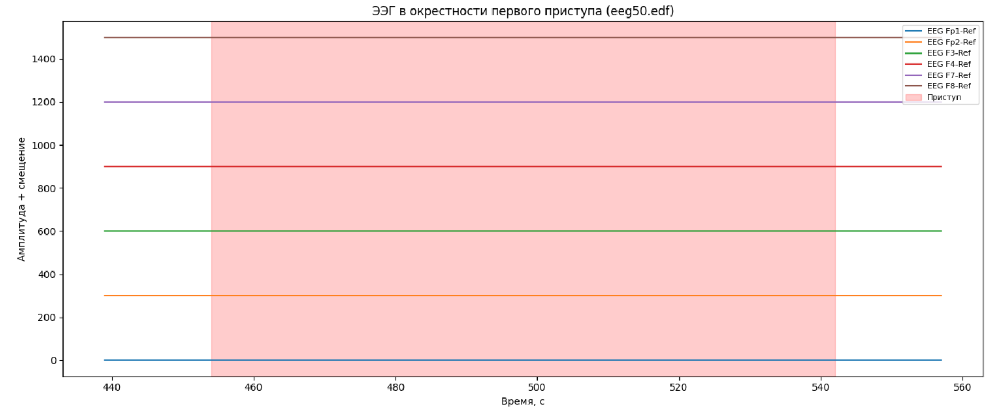
Рис. 1. ЭЭГ в окрестности первого приступа (несколько каналов)
На рисунке 2 приведён усреднённый сигнал ЭЭГ, полученный путём усреднения всех каналов. Такой сигнал удобен для дальнейшего частотно-временного анализа, поскольку он отражает суммарное поведение записи.
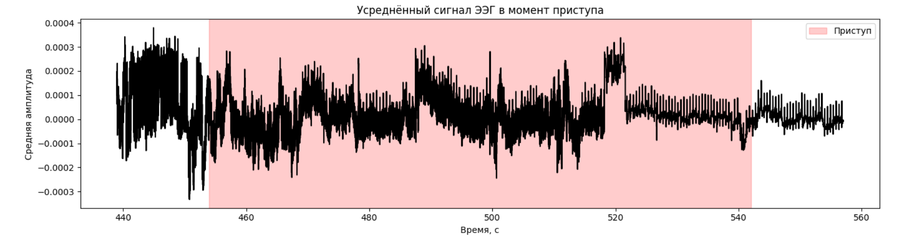
Рис. 2. Усреднённый сигнал ЭЭГ в момент приступа
На рисунке 3 показан усреднённый сигнал после удаления частот выше 60 Гц. После фильтрации высокочастотный шум уменьшается, а общая структура сигнала становится более удобной для анализа.
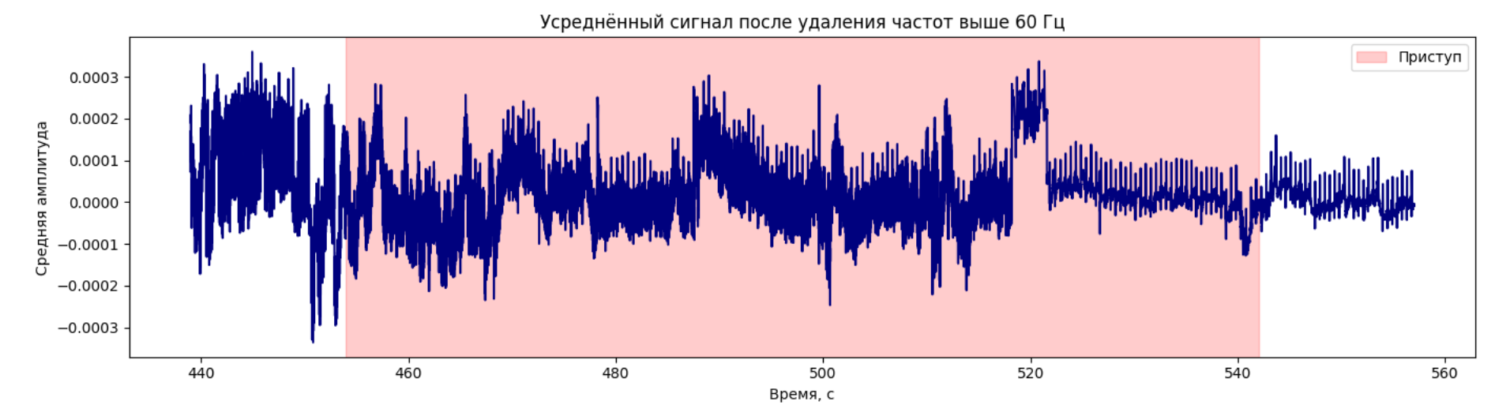
Рис. 3. Усреднённый сигнал после удаления частот выше 60 Гц

5. Спектральный и вейвлет-анализ
Для отфильтрованного усреднённого сигнала была построена спектрограмма. Она показывает, как спектральная плотность сигнала меняется во времени. На рисунке 4 видно, что основная энергия сигнала сосредоточена в низкочастотной области, а вблизи 50 Гц наблюдается выраженная полосовая компонента.
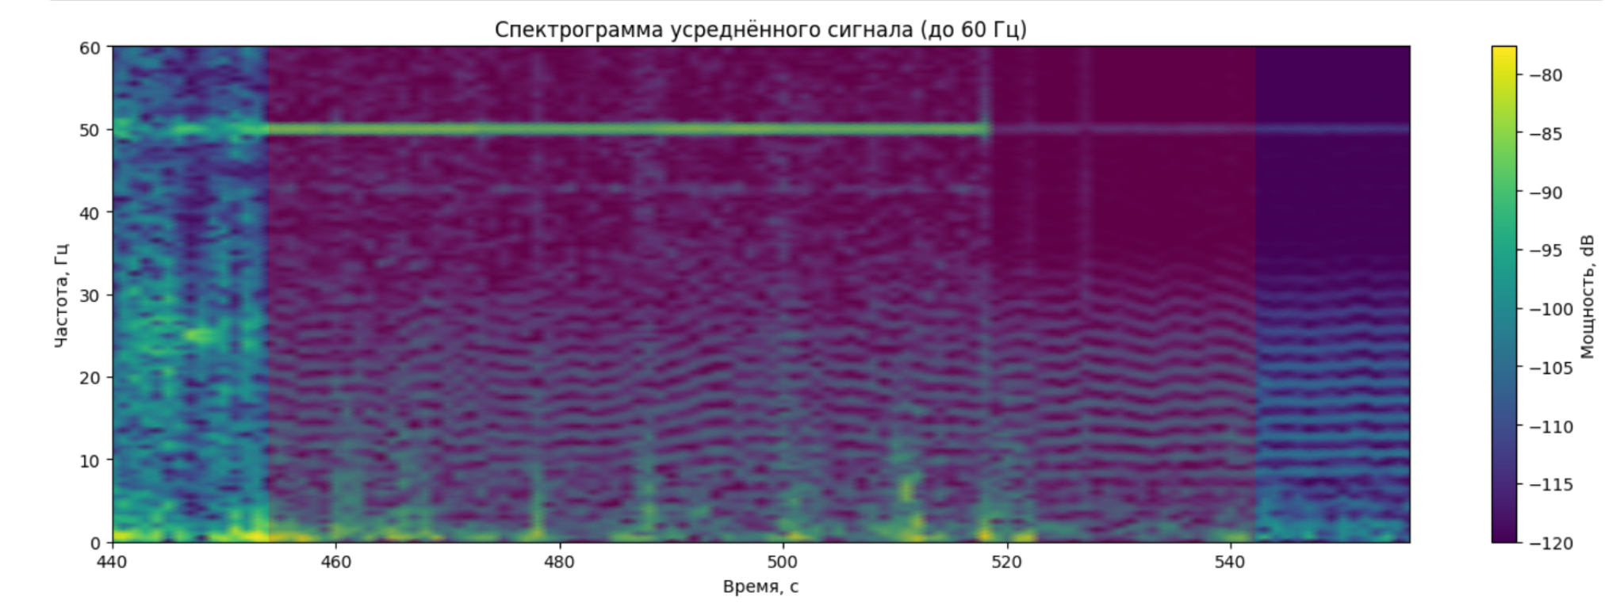
Рис. 4. Спектрограмма усреднённого сигнала (до 60 Гц)
На рисунке 5 представлена вейвлет-скейлограмма усреднённого сигнала. Она позволяет одновременно анализировать временную и частотную локализацию особенностей сигнала. По скейлограмме видно, что структура сигнала в рассматриваемом интервале неоднородна и содержит локальные изменения мощности в нескольких частотных диапазонах.
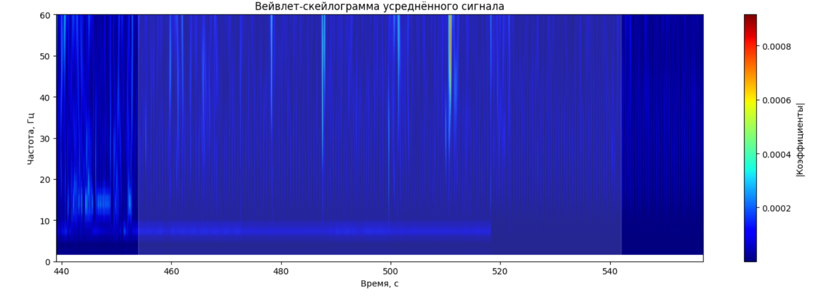
Рис. 5. Вейвлет-скейлограмма усреднённого сигнала

6. Заключение
В ходе лабораторной работы была выбрана запись eeg50.edf из открытого набора данных Zenodo и выполнен анализ скрытых характеристик сигнала ЭЭГ. По аннотации автоматически определён первый интервал приступа: 454-542 с. Были построены временные графики сигнала в окрестности приступа, выполнено усреднение всех каналов в один сигнал и удалены частоты выше 60 Гц.
Для отфильтрованного усреднённого сигнала были построены спектрограмма и вейвлет-скейлограмма. Полученные результаты показывают, что даже после усреднения каналов сигнал сохраняет информативную временно-частотную структуру, которая может использоваться для дальнейшего анализа приступной активности.

Список литературы
[1] Stevenson N. J., Tapani K., Lauronen L., Vanhatalo S. A dataset of neonatal EEG recordings with seizure annotations // Scientific Data. 2019.
[2] Zenodo. A dataset of neonatal EEG recordings with seizures annotations. Version 4.
[3] Mallat S. A Wavelet Tour of Signal Processing. Academic Press, 2009.

